
Instruções
1- Escreva seu nome de forma LEGÍVEL na folha do cartão de respostas.
2- Analise sua resposta. Ela faz sentido? Isso poderá ajudá-lo a encontrar erros.
3- A menos que seja instruído de forma diferente, assinale apenas uma das alternativas de cada questão.
4- A prova consiste em 15 questões de múltipla escolha.
5- Marque as respostas das questões no CARTÃO DE RESPOSTAS preenchendo integralmente o círculo (com caneta) referente a sua resposta. Caso você marque incorretamente alguma resposta, risque com um X sua marcação incorreta e preencha o círculo com sua marcação correta.
6- A prova deverá ser feita em até 2 horas.
7- É permitido o uso de calculadora científica simples, sem conectividade e sem gráficos.
8- Não é permitido portar dispositivo com acesso à Internet ou de comunicação externa (mesmo que desligado) durante a prova. O(A) estudante flagrado(a) com qualquer aparelho dessa natureza terá a prova recolhida e ficará com nota zero neste exame. A Coordenação do Curso do estudante será informada do ocorrido pelo Departamento de Física.

----------------------------------------------------------------------------------------------------------------------------------------------
Formulário
- Constantes: a não ser que seja instruído de forma diferente, use
; ; 



- Fórmulas matemáticas
;

;

- Fórmulas e leis físicas

;  ;

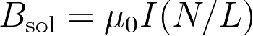




; ;





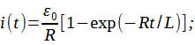





ω=2πf

,
, , 
RLC:



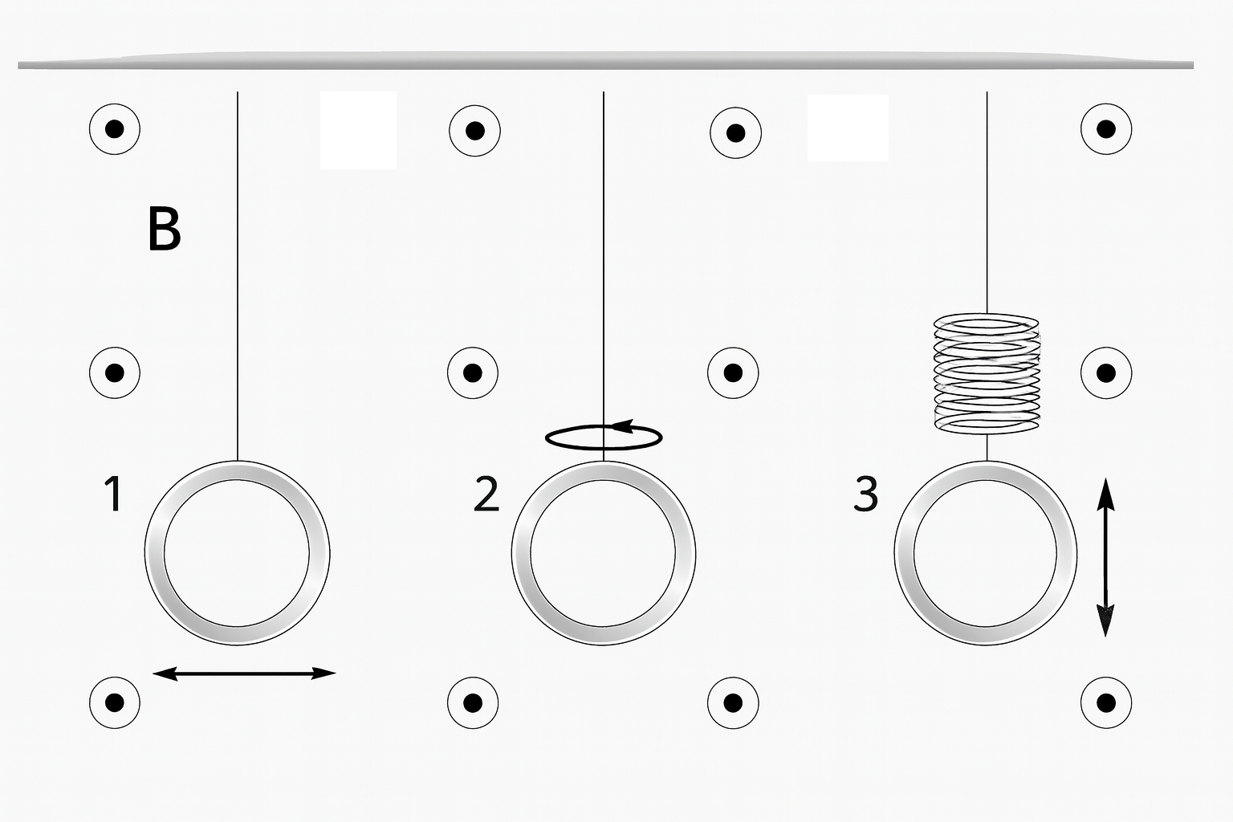
1ª questão (Gabriel) - As três espiras circulares da figura abaixo estão submetidas ao mesmo campo magnético uniforme como mostra a figura. As espiras 1 e 2 estão penduradas cada uma na extremidade de uma corda sendo que a espira 1 oscila como um pêndulo, e a espira 2 gira entorno de seu eixo vertical. A espira 3 oscila verticalmente pendurada na extremidade de uma mola. A fem induzida não-nula ocorrerá:

A) Somente na espira 1
B) Somente na espira 2
C) Somente na espira 3
D) Nas espiras 1 e 2
E) Nas espiras 2 e 3

Solução: somente há variação de fluxo de campo magnético no caso da espira 2, para as outras espiras, a área efetiva de passagem do fluxo magnético é constante.

2ª questão (Gabriel) - Uma diferença de potencial de 27 mV é estabelecida através de barra de comprimento 9 cm quando ela se move a 6,0 m/s na presença de um campo magnético constante e perpendicular à figura. A intensidade e o sentido do campo magnético são:
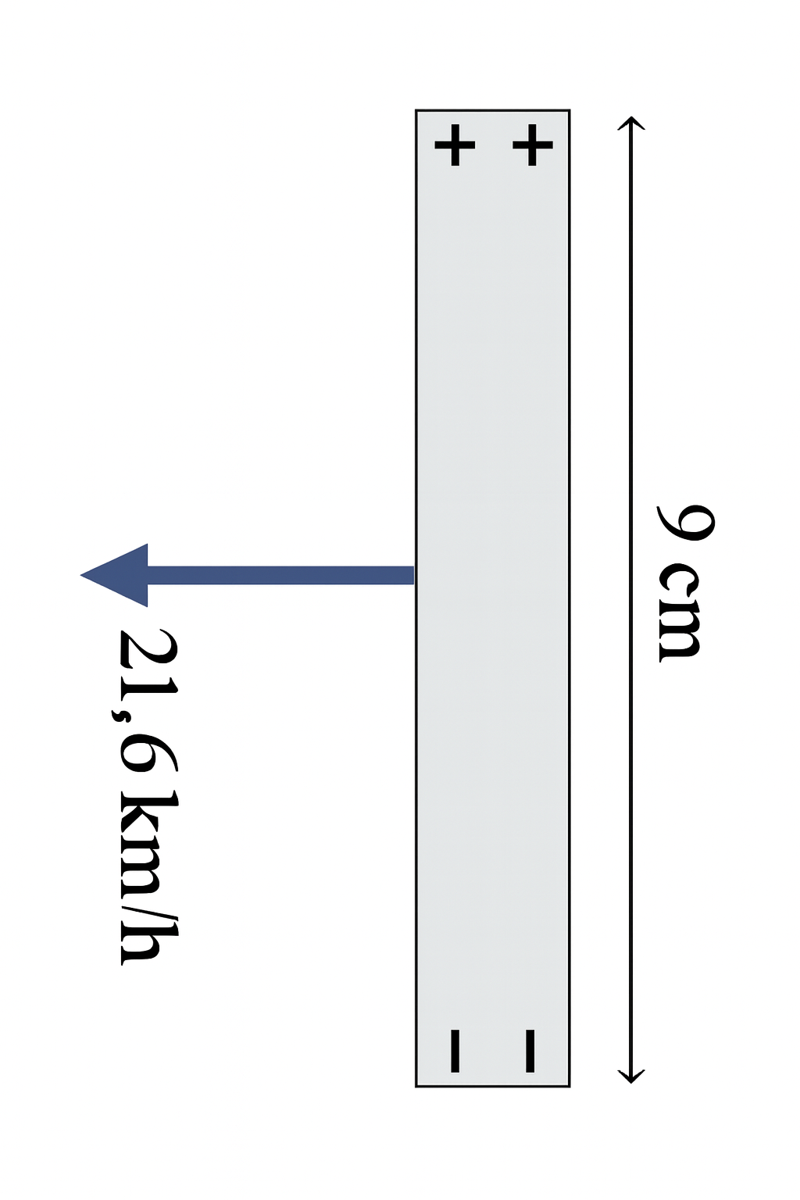

A) 25 mT, para dentro da página.

B) 25 mT, para fora da página.

C) 1,0 mT, para dentro da página.

D) 1,0 mT, para fora da página.

E) 50 mT, para fora da página.

Solução: pela regra da mão direita e pelo fato de as cargas positivas se acumularem à esquerda da placa, tem-se que o campo magnético tem que ter uma componente não nula para fora do plano da página. dV = v B L, de onde se tem que B = dV/(vL) = 0,027/((21,6/3,6) x 0,09) = 0,05 T.

3ª questão (Gabriel) - Um circuito é formado por um indutor de L = 50 mH, um capacitor de C = 2 mF e uma chave S, associados em série. Inicialmente, o capacitor encontra-se carregado com uma carga Q = 1,0 C. No instante em que a chave S é fechada este circuito começa a oscilar. Quanto tempo depois da chave S ser fechada o capacitor estará novamente carregado com carga máxima, mas com polarização invertida pela primeira vez?

A) 3,0 ms
B) 6,0 ms
C) 2,0 ms
D) 30 ms
E) 0,03 ms

Solução: Do formulário, Q(t) = Q₀ cos (wt), com w²=1/(LC). Dos dados da questão Q₀ = 1,0 C e w = 100 rad/s. Q(t) = -1,0 C ocorre pela primeira vez quando wt = $π$, daí t = 0,03 s

4ª questão (Gabriel) - A figura abaixo ilustra uma partícula que descreve uma trajetória semi-circular ao entrar em uma região com campo magnético uniforme. O raio da trajetória é R=4,0 cm e o módulo da velocidade da partícula ao entrar na região com campo magnético é v₀ = 8,0 × 10³ m/s. Sabendo que a partícula tem massa m=3,0 × 10⁻¹² kg e carga q = -2,0 × 10⁻⁶ C, qual a magnitude e sentido do campo magnético?
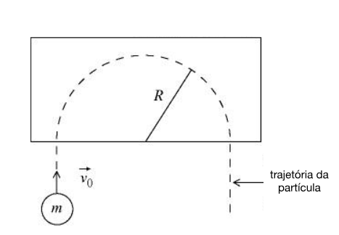

A) B=0,030 T, entrando na folha de papel.
B) B=0,30 T, saindo na folha de papel.
C) B=3,0 T, entrando na folha de papel.
D) B=0,030 T, saindo na folha de papel.
E) B=0,30 T, entrando na folha de papel.

Solução: Como o movimento é circular e não uma espiral, o campo magnético deve ser perpendicular ao plano. Como a carga é negativa e a força na partícula aponta para a direita, assim que ela adentra a região com campo magnético, ele deve apontar para dentro do plano do papel. A força centrípeta é a força magnética e m v²/r = q v B, daí B = mv/(q r) = 0,3T.

5ª questão (Gabriel) - Considere um solenóide fabricado de forma a ter comprimento L, N voltas, e raio b (onde L é muito maior que b). Além disso, uma corrente com valor I passa pelo fio. Se o raio do solenóide fosse dobrado e todas as outras quantidades permanecessem as mesmas, o campo magnético
A) permaneceria o mesmo, tanto em módulo quanto em direção e sentido
B) dobraria de intensidade, mas na mesma direção e sentido
C) teria sua intensidade reduzida à metade, mas na mesma direção e sentido
D) inverteria de sentido, mas com a mesma intensidade
E) teria sua intensidade reduzida à metade, e no sentido contrário
Solução: A intensidade do campo magnético de um solenoide é B = 𝜇₀ (N/L) I, onde a única grandeza geométrica relevante é o comprimento L da bobina.

6ª questão (Gabriel) - No circuito de corrente alternada indicado abaixo, qual a corrente de pico fornecido pela fonte e qual voltagem de pico através do capacitor de 3,0 𝜇F, respectivamente? 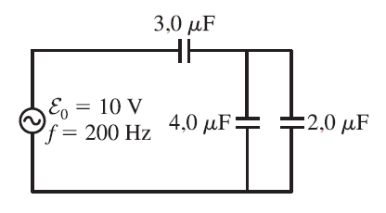
A) 25 mA, 10 V
B) 4 mA, 15 V
C) 25 mA, 6.67 V
D) 4 mA, 10 V
E) 25 A, 6.67 V
Solução: Este circuito pode ser mapeado num circuito com um único capacitor de capacitância C_{eq} = (1/3 + 1/(4+2))⁻¹= 2 𝜇F. A carga acumulada no capacitor equivalente (que corresponde à carga acumulada nos capacitores em série com a bateria) é Q(t) = C_{eq} ɛ(t) = C_{eq} ɛ₀ cos(wt + p), com w =2 $π f$. Daí I(t) = - C_{eq} ɛ₀ w sin(wt + p), daí, I_{pico}= C_{eq} ɛ₀ w = 8$π$ 10⁻³ A ~ 25 mA. O capacitor de 3 𝜇F está ligado em série com a bateria, deste modo, a carga acumulada nele é igual a carga acumulada no capacitor equivalente. Daí dV₃ = Q(t)/C₃ = (C_{eq}/C₃) ɛ₀ cos(wt + p), dV_{3, pico} = (C_{eq}/C₃) ɛ₀=(2/3)10 = 6,67V.

7ª questão (Gabriel) - A figura abaixo mostra três fios longos dispostos paralelamente ao eixo x com correntes conforme indicado. Se I = 20 A, qual a magnitude do campo magnético na origem?
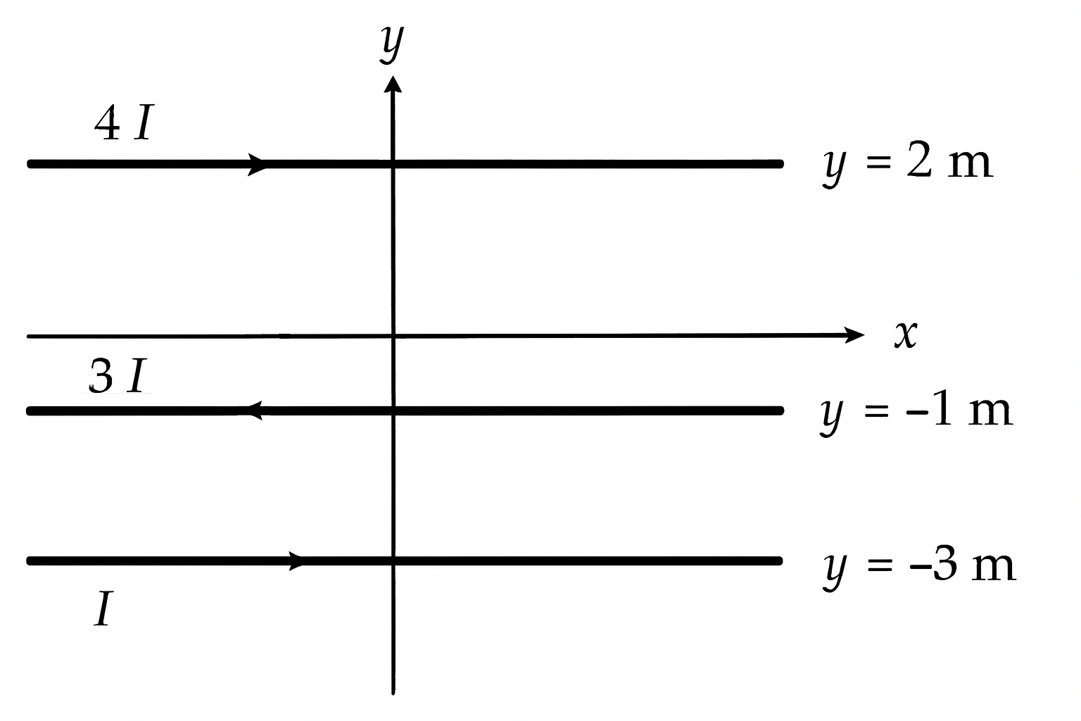
A) 37 𝜇T
B) 28 𝜇T
C) 19 𝜇T
D) 47 𝜇T
E) 58 𝜇T
Solução: Do formulário, o módulo do campo magnético do fio infinito é B = 𝜇₀ I/(2$π$d), cujo sentido é dado pela regra da mão direita. Numerando com 1, 2 e 3, o fio de cima, do meio e de baixo, respectivamente, soma-se as três contribuições,
B_{tot} = -𝜇₀ I₁/(2$π$d₁) - 𝜇₀ I₂/(2$π$d₂) + 𝜇₀ I₃/(2$π$d₃), pois as contribuições dos fios 1 e 2 entram no plano da página, enquanto a contribuição do fio 3 sai. Disto, B_{tot} = 2 10⁻⁷ 20 (-4/2 - 3/1 + 1/3) = 186,7 10⁻⁷ T ~ 19 𝜇T .

8ª questão (Nivaldo) - Duas partículas se movem num campo magnético uniforme que aponta para fora do plano do papel. A figura mostra as trajetórias das partículas, sobre as quais age somente a força magnética. Qual das afirmações abaixo sobre esta situação é verdadeira?

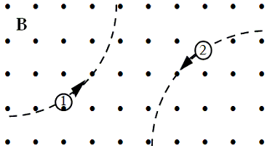
A) As partículas podem ser neutras.
B) A partícula 1 é positiva e a 2 é negativa
C) A partícula 1 é positiva e a 2 é positiva
D) A partícula 1 é negativa e a 2 é negativa
E) A partícula 1 é negativa e a 2 é positiva

Solução: A força sobre cada partícula tem que apontar para o centro de cada uma das respectivas trajetórias circulares. Pela regra da mão direita, para ambas as partículas o produto vetorial v x B aponta para longe do centro do círculo correspondente. Como a força magnética sobre uma partícula com carga elétrica q é dada por F = q v x B, as duas partícula têm que ser negativas.

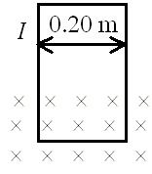
9ª questão (Nivaldo) Uma espira retangular pesa 0,55 N, tem 0,20 m de largura e transporta a corrente I = 2,25 A. A parte inferior da espira é atravessada por um campo magnético uniforme que aponta para dentro do papel. A espira permanece em repouso num plano vertical. Quais são (a) o sentido da corrente e (b) o módulo do campo magnético?

A) (a) horário; (b) 1,2 T
B) (a) anti-horário; (b) 1,2 T
C) (a) horário; (b) 0,84 T
D) (a) anti-horário; (b) 0,84 T
E) (a) anti-horário; (b) 4,5 T
Solução: As forças magnéticas sobre os lados esquerdo e direito da espira são iguais e opostas e se cancelam. A força magnética sobre o segmento horizontal inferior da espira é F_{m} = I l x B onde l aponta no sentido da corrente. Para que a espira fique em repouso, essa força tem que apontar para cima a fim de equilibrar o peso da espira. Pela regra da mão direita, F_{m} só apontará para cima se l apontar para a direita. Portanto, o sentido da corrente é anti-horário. Como l e B são perpendiculares, o módulo da força magnética sobre a espira é F_{m} = I l B. Haverá equilíbrio se F_{m} = Peso, ou seja, se (2,25 A)x(0,20 m)xB=0,55 N. Disto se conclui que B = 1,2 T.

10ª questão (Nivaldo) Qual das seguintes afirmações sobre o campo magnético no interior de um solenoide longo que transporta uma corrente elétrica é verdadeira?
A) O campo magnético é zero.
B) O campo magnético é diferente de zero e quase uniforme
C) O campo magnético é independente do número de espiras
D) O campo magnético é independente da corrente no solenoide
E) O módulo do campo magnético decresce proporcionalmente a 1/r onde r é medido a partir do eixo do solenoide
Solução: O campo magnético no interior de um solenoide longo que transporta uma corrente é diferente de zero, é quase uniforme e depende tanto da corrente quanto do número de espiras. Portanto, só a afirmação B) é verdadeira.

11ª questão (Nivaldo) O raio de uma espira circular de fio com N voltas é r = 0,28 m. A corrente na espira é no sentido horário e vale I_{esp} = 1,0 A. Um fio reto e longo, que transporta a corrente I_{fio} = 29 A para a esquerda, passa à distância de 0,04 m da borda da espira (ver figura). A fim de praticamente anular o campo magnético no centro da espira, qual deve ser o valor de N, o número de voltas?.

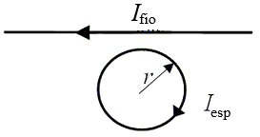
A) 8 B) 2 C) 6 D) 4 E) 1
Solução: O campo magnético criado pelo fio reto no centro da espira aponta para fora do papel, ao passo que o campo criado pela espira aponta para dentro do papel. O campo magnético total será zero no centro da espira se esses campos magnéticos tiverem o mesmo módulo. De acordo com o formulário, o módulo do campo magnético produzido pelo fio no centro da espira é B_{fio} = μ₀I_{fio}/2πd onde d é a distância do fio ao centro da espira, isto é, d=(0,28+0,04)m=0,32m. Também conforme o formulário, B_{esp} = N μ₀I_{esp}/2r porque z=0 no centro da espira e a espira tem N voltas. Assim, B_{fio} = B_{esp} implica
N μ₀I_{esp}/2r = μ₀I_{fio}/2πd,
donde
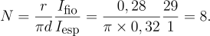

12ª questão (Nivaldo) Uma barra condutora move-se para a esquerda com velocidade constante sobre trilhos condutores formando um circuito fechado, como mostra a figura. Uma corrente I é induzida na direção indicada pelo movimento da barra no campo magnético uniforme B existente na região em que se encontra o circuito. Qual das afirmações abaixo sobre B é correta?
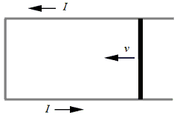

A) B aponta para a direita
B) B aponta para a esquerda
C) B é paralelo à barra
D) B aponta para dentro do papel
E) B aponta para fora do papel
Solução: Como a área do circuito está diminuindo, o fluxo magnético através do circuito está diminuindo em módulo. Pela lei de Lenz, o campo magnético induzido pela corrente no circuito deve se opor a essa diminuição. Para isso, B_{ind} deve reforçar o campo magnético externo B, ou seja, B_{ind} deve ter o mesmo sentido que B. Mas, dentro do circuito, B_{ind} aponta para fora do papel. Portanto, B aponta para fora do papel.

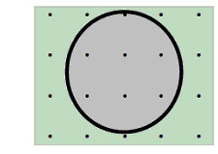
13ª questão (Nivaldo) Uma espira circular de fio de cobre, com área de 2,0 m², está num plano perpendicular a um campo magnético dependente do tempo orientado como mos- tra a figura. A dependência temporal do módulo do campo magnético é mostrada no gráfico.Qual das afirmações abaixo sobre a fem na espira é correta?
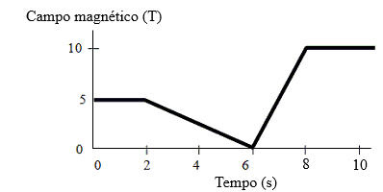
A) Em t=1s a fem é 10 V e horária
B) Em t=4s a fem é 2,5 V e horária
C) Em t=5s a fem é 2,5 V e anti-horária
D) Em t=7s a fem é 10 V e anti-horária
E) Em t=9s a fem é 20 V e anti-horária
Solução: As opções A) e E) são incorretas porque o gráfico mostra que nos instante t=1s e t=9s a taxa de variação temporal do campo magnético é zero. Consequentemente, a taxa de variação temporal do fluxo magnético através da espira também é zero e, pela lei de Faraday, a fem induzida na espira é zero. Em t=4s e t=5s o gráfico dá
dB/dt = ー5/4 T/s = ー1,25 T/s.
Nesses instantes, o fluxo magnético está diminuindo em módulo e
|dΦ_{B}/dt| = A|dB/dt| =(2 m²)x(1,25 T/s) = 2,5 V.
Pela lei de Lenz, a corrente induzida na espira deve gerar um campo magnético B_{ind} que reforce o campo magnético externo B a fim de se opor à diminuição do fluxo magnético através da espira. Logo, B_{ind} deve apontar para fora do papel no interior da espira. Para isso, a corrente na espira deve ser no sentido anti-horário. A resposta C) é a correta. A opção D) é incorreta quanto ao sentido da fem.

14ª questão (Nivaldo) Na espira representada na figura, os raios das semicircunferências são R e 2R, respectivamente. A espira conduz a corrente I no sentido indicado. O módulo e o sentido do campo magnético B no ponto C são
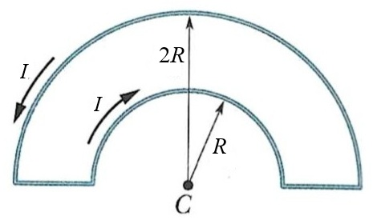
A) B = μ₀I/8R para dentro do papel
B) B = μ₀I/8R para fora do papel
C) B = μ₀I/4R para dentro do papel
D) B = μ₀I/4R para fora do papel E) B = 3μ₀I/8R para dentro do papel

Solução: Os segmentos de fio retos não contribuem para o campo magnético no ponto C porque ds e r são paralelos. Por simetria, o módulo do campo magnético no centro de uma semiespira é a metade do módulo do campo magnético criado pela espira inteira. Portanto, considerando B_{espira} no formulário com z=0 e usando a regra da mão direita, o campo magnético criado pela semiespira de raio R aponta para dentro do papel e tem módulo
B_{dentro} = μ₀I/4R.
O campo magnético produzido pela semiespira de raio 2R aponta para fora do papel e tem módulo
B_{fora} = μ₀I/8R.
Como B_{dentro} > B_{fora}, o campo magnético resultante em C aponta para dentro do papel e tem módulo
B = B_{dentro} ーB_{fora} = μ₀I/4R ーμ₀I/8R = μ₀I/8R.

15ª questão (Nivaldo) A figura mostra a seção transversal de um fio cilíndrico reto e longo, de raio R, que conduz uma corrente I uniformemente distribuída ao longo da sua seção transversal. A corrente flui para dentro do papel. Quanto ao módulo e à orientação das linhas de B em pontos à distância r < R do eixo central do fio é correto afirmar que
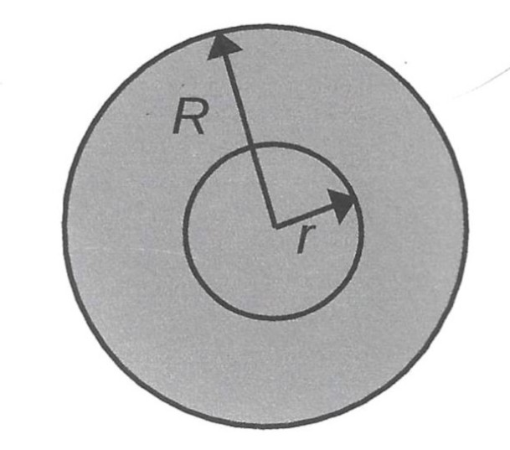
A) B = μ₀I/(2πR) no sentido anti-horário
B) B = μ₀I/(2πR) no sentido horário
C) B = μ₀Ir/(2πR²) no sentido anti-horário
D) B = μ₀Ir/(2πR²) no sentido horário
E) B = μ₀Ir/(2πR²) para dentro do papel

Solução: A densidade de corrente no fio é
J = I/(πR²).
A simetria cilíndrica e a regra da mão direita permitem concluir que as linhas de B são circunferências centradas no eixo central do fio e orientadas no sentido horário. Por causa da simetria cilíndrica, o módulo de B só depende de r. Orientando a circunferência de raio r no sentido horário e aplicando a lei de Ampère obtém-se
∮B•ds = μ₀I_{através} = μ₀Jπr² = μ₀Ir²/R².
Como B e ds são paralelos e o módulo de B permanece constante durante a integração porque r é fixo ao longo do caminho de integração, temos
∮B•ds = ∮Bds = B∮ds = 2πrB.
Portanto,
2πrB = μ₀Ir²/R² ⇒ B = μ₀Ir/(2πR²).
A resposta correta é D.

16ª questão (Nivaldo) A corrente de pico num circuito de corrente alternada não depende da frequência da fonte de fem alternada. Além da fonte, de que combinação de elementos pode ser formado esse circuito?
A) somente resistor
B) somente indutor
C) somente capacitor
D) resistor e indutor
E) indutor e capacitor
Solução: A corrente de pico é
I = Ɛ₀/Z.
Logo, I não dependerá da frequência da fonte se a impedância Z não depender da frequência da fonte. Mas a impedância é dada por
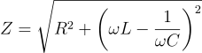
e vê-se que, considerando as cinco combina- ções mencionadas, Z só será independente de ω se o circuito for composto unicamente por um resistor conectado à fonte.

17) Questão (Wallace) A figura abaixo representa um imã em forma de barra, que vai ser cortado em duas partes.
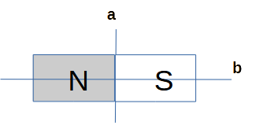
Logo em seguida ao corte, pode-se observar que os pedaços resultantes

A) se repelem, se o corte for na linha a ou na linha b.
B) se atraem, se o corte for na linha a ou na linha b.
C) se repelem, se o corte for na linha a, e se atraem, se o corte for na linha b.
D) se atraem, se o corte for na linha a, e se repelem, se o corte for na linha b.
E) não interagem, se o corte for na linha a, e se atraem, se o corte for na linha b.
18) Questão (Marcos)
Dois fios longos, retos e paralelos, são percorridos por correntes elétricas I_{1​}=2.0A e I₂​=4.0A, orientadas em direções opostas. Os fios estão separados por uma distância de 10 cm. Qual é o módulo do campo magnético total no ponto P, localizado exatamente no meio do caminho entre os dois fios?
(Dado: μ₀ =4π.10⁻⁷Tm/A)
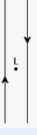
A) 0T
B) 8.0×10⁻⁶T
C) 1.2×10⁻⁵T
D) 1.6×10⁻⁵T
E) 2.4×10⁻⁵T
Solução: E) 2.4×10⁻⁵T
O campo magnético de um fio longo é dado por: B=μ₀​I/2πr​. No ponto médio, a distância para cada fio é r = 0,05 m. Como as correntes estão em direções opostas, os campos magnéticos gerados por cada fio no ponto médio terão a mesma direção e o mesmo sentido (pela regra da mão direita).
Campo do fio 1: B₁​=(4π×10⁻⁷)×2.0​/(2π×0.05)=
0.054×10⁻⁷​=8.0×10⁻⁶T.
Campo do fio 2: B₂​=(4π×10⁻⁷)×4.0/( 2π×0.05)​=
0.058×10⁻⁷​=1.6×10⁻⁵T.
Campo total: B_{total}​=B₁​+B₂​=8.0×10⁻⁶+1.6×10⁻⁵=
2.4×10⁻⁵T.

19) Questão (Marcos)

Um elétron entra em uma região de campo magnético uniforme com velocidade perpendicular às linhas de campo magnético. Qual das seguintes afirmações descreve corretamente a trajetória subsequente do elétron?
A) Move-se em linha reta com velocidade constante.
B) Move-se em trajetória parabólica, como um projétil sob a ação da gravidade.
C) Move-se em uma trajetória circular com velocidade angular constante, no plano perpendicular ao campo.
D) Move-se em trajetória helicoidal, com velocidade constante na direção do campo.
E) A força magnética gera uma aceleração tangencial oposta ao sentido da velocidade, de modo que o elétron se move circularmente até parar.
Solução: C)
A força magnética F_{mag}=q(v×B) é sempre perpendicular ao plano formado pela velocidade e pelo campo magnético. Quando v é perpendicular a B, essa força atua como uma força centrípeta, causando um movimento circular uniforme no plano perpendicular a v e B. A velocidade angular ω=qB/m é constante.

20) Questão (Marcos)

Uma partícula carregada positivamente entra em uma região onde o campo magnético aumenta gradualmente em intensidade, mantendo a direção constante e perpendicular à velocidade da partícula. O que podemos esperar físicamente?
A) O raio da trajetória aumenta, pois um campo magnético maior reduz a força centrípeta.
B) A partícula acelera, pois o campo realiza trabalho positivo sobre a carga.
C) A velocidade diminui, pois a energia cinética é convertida em energia magnética.
D) O raio da trajetória diminui, pois a força magnética aumenta com o campo.
E) A trajetória se torna retilínea, pois a variação do campo elimina a força magnética.
Solução: D)
A força magnética é dada por F=qvB. Como B aumenta, a força magnética também aumenta.A força magnética atua como uma força centrípeta para a trajetória circular da partícula: F_{c}=mv^{2​}/r. Se a força aumenta enquanto a velocidade permanece constante, então o raio deve diminuir para que a igualdade se mantenha. Portanto, a partícula passa a seguir um arco de raio menor.

21) Questão (Marcos)

Duas espiras circulares concêntricas, no mesmo plano, conduzem a mesma corrente I. A espira menor tem raio R1 = 1,0 m e corrente no sentido antihorário. A espira maior tem raio R2 = 2,0 m e corrente no sentido horário. Qual é a direção do campo magnético resultante no centro?
A) 0 (campo nulo)
B) μ₀​I/4​ para dentro do plano
C) μ₀​I/4​ para fora do plano
D) μ₀​I/2​ para dentro do plano
E) μ₀​I/4​ para fora do plano

Solução: c)
O campo magnético no centro de uma espira de raio r é: B=μ₀​​I​/2r
O campo da espira menor é maior porque o raio é menor. Os campos têm sentidos opostos, mas:B₁​=μ₀​I​/2 (aponta para fora do plano) B_{2​}=μ₀​I​/4 (aponta para dentro do plano). Portanto, o campo resultante é: B_{res}= B₁ - B2 = μ₀​I/4​para fora do plano

22) Questão (Marcos)

O cabo coaxial mostrado na figura abaixo possui raios R₁=R e R₂=2R. O cilindro interno transporta uma corrente 2I, uniformemente distribuída em todo o seu volume, enquanto a casca cilíndrica externa transporta uma corrente I, também uniformemente distribuída, em sentido oposto.
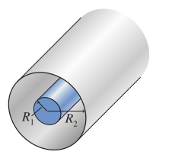
Qual é o módulo do campo magnético a uma distância r = 3R do eixo central?
A) μ₀​I​/2πR
B) μ₀​I​/6πR
C) μ₀​I​/3πR
D) μ₀​I​/πR​
E) 0
Solução: B)
A uma distância r = 3R, a amperiana enlaça ambas as correntes: cilindro interno: corrente +2I; casca cilíndrica: corrente −I (no sentido oposto). Assim a corrente total no interior da amperiana é: I_{int}​=2I−I=I
Pela Lei de Ampère:
∮B•ds = ∮Bds = B∮ds=B⋅2π(3R)=μ₀​I_{int,}
logo B=μ₀​I​/6πR

23) Questão (Marcos)

Uma barra condutora de comprimento L=25cm e resistência desprezível desliza sem atrito sobre dois trilhos paralelos, também de resistência desprezível, conectados por um resistor R=0.4Ω. O conjunto está imerso em um campo magnético uniforme B=1.2T saindo da página, e permanece nessa situação até a barra atingir velocidade constante. Uma força externa constante de Fext​=0.45N é aplicada à barra, movendo-a para a direita com velocidade crescente. Qual é a velocidade terminal (velocidade constante) que a barra atinge?
A) 0.5 m/s
B) 1.0 m/s
C) 1.5 m/s
D) 2.0 m/s
E) 2.5 m/s
Solução: D
A velocidade terminal é atingida quando a força magnética na barra se equilibra com a força externa. Quando a barra atinge a velocidade terminal v_{t}​, a FEM induzida é e=BLv_{t}​ e a corrente induzida é I=e/R=(BLv_{t}​)/R. A força magnética sobre a barra é F_{B}​=ILB=(BLv_{t​​})LB/R=B²L²v_{t​​}/R.
No equilíbrio: F_{ext}​=F_{B}​, logo 0.45=(1.2)²⋅(0.25)²⋅v_{t​​}/0.4.
O resultado final é: v_{t} =2.0m/s
24) Questão (Marcos)
Um anel condutor circular está imerso em um campo magnético constante e uniforme. Em que situação abaixo, uma FEM (e portanto uma corrente) pode ser induzida neste anel:
A) Manter o anel estacionário e orientado paralelamente às linhas de campo.
B) Manter o anel estacionário e orientado perpendicularmente às linhas de campo.
C) Mover o anel com velocidade constante, sem girar, através do campo.
D) Girar o anel em torno de um diâmetro que é perpendicular à direção do campo magnético.
E) Não é possível gerar uma FEM em um campo magnético constante.
Solução: D
A Lei de Faraday estabelece que a FEM induzida é igual à taxa de variação temporal do fluxo magnético, E=−dΦB/dt​​. Para que uma FEM seja induzida, o fluxo magnético Φ_{B}​=BAcosθ deve variar com o tempo
Nas opções A, B e C, se o anel não gira, o ângulo θ e a área A permanecem constantes. Se o campo é uniforme, mover o anel não altera o campo em sua posição. Portanto, o fluxo permanece constante e a FEM induzida é zero.
Na opção D, ao girar o anel, o ângulo θ entre B e A varia com o tempo. Isso faz com que o fluxo Φ_{B}​ varie, induzindo uma FEM.
A opção E está errada porque é possível gerar uma FEM em um campo magnético constante se a área do anel que está imersa no campo magnético variar.
25) Questão (Marcos)

Um capacitor de C=3,0μF é carregado a V₀​=120V e então conectado a um indutor de L=0,080H, formando um circuito LC ideal. Qual é o valor aproximado da corrente máxima no circuito?
A) 0,25A
B) 0,42A
C) 0,74A
D) 1,0A
E) 1,23A

Solução: C
Toda a energia elétrica inicial do capacitor torna-se energia magnética no indutor no instante de corrente máxima.
CV₀²​/2=​LI²_{max}/2
I_{max}​= V₀(C/L)^{1/2​}
Logo I_{max}=120.(3,0μ/0,080)^{1/2}​=0.74A

26) Questão (Marcos)
O interruptor do circuito abaixo permaneceu aberto por um longo período. Ele é fechado em t = 0 s. Qual é a corrente no resistor de 20 Ω imediatamente após o interruptor ser fechado? 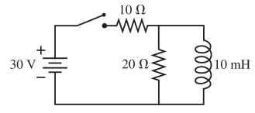
A) 0,25A
B) 0,50A
C) 1,0 A
D) 2,0A
E) zero
Solução: C
No instante t = 0⁺, o indutor L se opõe à variação instantânea de corrente, comportando-se como um circuito aberto em seu próprio ramo. Logo, a corrente irá circular somente pelo ramo que contém os resistores. Assim, a corrente que irá circular no resistor de 20 Ohm é dada por: I=30/(10+20)=1,0 A
27) Questão (Marcos)
Um circuito contém um resistor de R=50 Ω em série com um componente desconhecido X, que pode ser um capacitor ou um indutor. A fonte opera em ω=500 rad/s. Medindo-se o circuito, verifica-se que a corrente atrasa 37° em relação à tensão total do circuito. Podemos dizer que o elemento desconhecido é um:
A) Capacitor de 25μF
B) Capacitor de 30μF
C) Indutor de 75 mH
D. Indutor de 120mH
E. Indutor de 150mH
Solução: C
O atraso de 37° indica um componente indutivo (não capacitivo).
tg ϕ=X_{L}​​/R
X_{L}​=R tan(37°)=50×0.753=37.7 Ω
X_{L}​=ωL, logo L=37.7/500​=0.075H=75 mH

28) Questão (Marcos)
Em um circuito RLC série operando em CA, o diagrama de fasores mostra que o fasor da tensão no indutor está 90° adiantado em relação ao fasor da corrente, enquanto o fasor da tensão no capacitor está 90° atrasado. Se as amplitudes das tensões no indutor e no capacitor forem iguais, o que se pode concluir sobre o comportamento do circuito?
A) O circuito é puramente resistivo e a impedância é máxima.
B) O circuito está em ressonância, com fator de potência igual a 1.
C) O circuito é predominantemente capacitivo, com corrente adiantada.
D) A potência dissipada no resistor é zero.
E) A tensão da fonte está em fase com a tensão no resistor.
Solução: B
Quando as tensões no indutor e no capacitor têm amplitudes iguais, suas contribuições se cancelam (pois estão 180° fora de fase). Isso significa que a reatância líquida é zero, o que caracteriza o fenômeno de ressonância. Na ressonância, a impedância é mínima e igual à resistência, e a tensão da fonte está em fase com a corrente, resultando em fator de potência unitário.
29) Questão (Marcos)
Um circuito RLC série opera com uma impedância de Z=100Ω e resistência R=80Ω. Se a tensão da fonte é 200V rms, qual é a potência média fornecida?
A) 240W
B) 280W
C) 320W
D) 360W
E) 400W
Solução: C
O fator de potência é igual a: FP=cosϕ=R/Z​=80​/100=0.8. A corrente rms é igual a: I_{rms}​=ZV_{rms​​}=200​/100=2.0A. Finalmente a potência média é igual a P_{med}​=I_{rms}​⋅V_{rms}​⋅FP=(2.0)(200)(0.8)=320W

30) Questão (Nivaldo) A figura mostra o módulo do campo magnético, em função da distância radial r, dentro e fora de quatro fios: a, b, c e d. Cada um dos fios conduz corrente uniformemente distribuída por sua seção transversal. Os trechos em que os gráficos correspondentes a dois fios se sobrepõem são indicados por duas letras. Sobre a intensidade do campo magnético na superfície de cada fio, é correto afirmar que
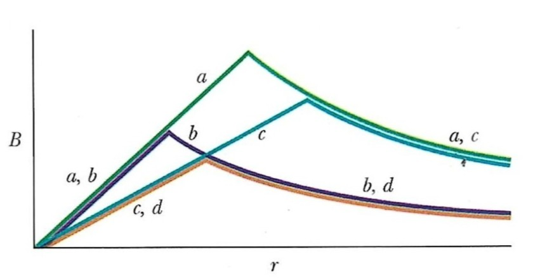

A) B_{c} > B_{a} > B_{d} > B_{b}
B) B_{c} > B_{a} > B_{b} = B_{d} C) B_{a} > B_{c} > B_{b} = B_{d}
D) B_{a} > B_{c} > B_{b} > B_{d}
E) B_{a} = B_{b} = B_{c} = B_{d}
Solução: Pela lei de Ampère, B cresce linearmente dentro do fio até sua superfície. Fora do fio, B decresce proporcionalmente a 1/r. Portanto, o valor de B na superfície de cada fio corresponde ao valor de r em que cada gráfico tem um bico. Os gráficos mostram que B_{a} > B_{c} > B_{b} > B_{d}.

— Fim da prova —

11ª questão – O raio de uma bobina circular de fio com N voltas é r = 0,28 m. A corrente na espira é no sentido horário e vale I_{esp} = 1,0 A. Um fio reto e longo, que transporta a corrente I_{fio} = 29 A para a esquerda, passa à distância de 0,04 m da borda da espira (ver figura). A fim de praticamente anular o campo magnético no centro da espira, qual deve ser o valor de N, o número de voltas?.

A) 8 B) 2 C) 6 D) 4 E) 1



